Anomalien: Übung

Aufgrund der Ausdehnung der Geschäftstätigkeit eines Unternehmens müssen neue Mitarbeiter eingestellt werden.
Dies soll zum Anlass genommen werden, den Personalbereich in einer Datenbank zu erfassen.
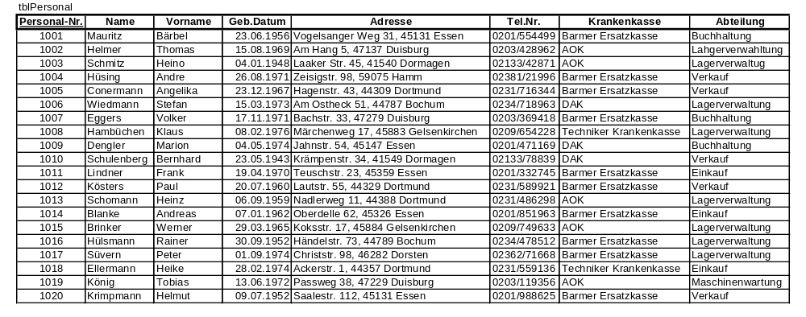
Bisher liegt lediglich die obige Liste vor.

Beschreiben Sie die drei gängigen Mutationsanomalien allgemein und konkretisieren Sie diese anhand der vorliegenden Tabelle beispielhaft.

Anomalien:
Ändern: Typo,
Löschen: Techniker Krankenkasse
Einfügen: Tel. Nr; Krankenkasse, Abteilung => Informationen fehlen ggf.

